DISTRITO REDES DE GAS COCHABAMBA

UNIDAD DISTRITAL DE OPERACIÓN Y MANTENIMIENTO
CONTRATACIÓN DIRECTA ORDINARIA (CDO)

ESPECIFICACIONES TÉCNICAS

“MANTENIMIENTO DE RED PRIMARIA - ACOMETIDA EDRS”
SEGUNDA CONVOCATORIA



COCHABAMBA – AGOSTO 2015

Contenido
SECCIÓN I 5
1. INTRODUCCIÓN 5
2. OBJETIVOS 5
3. ALCANCE 5
4. DEFINICIONES 5
SECCIÓN II 6
1. INFORMACIÓN GENERAL 6
1.1. LUGAR DE EJECUCIÓN 6
1.2. PLAZO DE ENTREGA DE LA OBRA 6
1.3. PRECIO REFERENCIAL 6
1.4. FORMA DE PAGO 6
1.5. FORMA DE ADJUDICACIÓN 6
1.6. MÉTODO DE SELECCIÓN 6
1.7. IMPEDIDOS DE PARTICIPAR 6
2. REQUISITOS QUE DEBE CUMPLIR EL PROPONENTE Y EL CONTRATISTA 7
2.1. EXPERIENCIA ESPECÍFICA 7
2.2. EXPERIENCIA DEL PERSONAL 7
2.3. NÚMERO DE FRENTES DE TRABAJO 8
2.4. EQUIPOS, MATERIAL Y HERRAMIENTAS 8
2.5. ORGANIGRAMA 9
2.6. CRONOGRAMA 9
2.7. INSPECCIÓN PREVIA 9
2.8. GARANTÍAS DE OBRA 9
2.9. SEGUROS 10
2.10. PERMISOS Y AUTORIZACIONES 11
2.11. MOROSIDAD Y SUS PENALIDADES 11
2.12. NORMAS QUE LA EMPRESA CONTRATISTA DEBE CUMPLIR EN OBRA 11
2.13. PROCEDIMIENTOS DE OBRA 12
2.13.5.1 CLÁUSULA DE SEGURIDAD Y SALUD OCUPACIONAL PARA CONTRATOS DE OBRAS Y SERVICIOS 12
2.13.5.1.1 PLAN DE HIGIENE Y SALUD OCUPACIONAL 13
2.13.5.2 ESPECIFICACIONES TÉCNICAS GENERALES PARA APLICACIÓN DE MEDIDAS AMBIENTALES 15
2.14. CAMBIO DE CUSTODIA DE TUBERÍA 15
2.15. ORGANIZACIÓN Y SEGUIMIENTO 16
SECCIÓN III 18
1. DESCRIPCIÓN DE OBRAS 18
1.1. DESCRIPCIÓN GENERAL DE LAS OBRAS 18
SECCIÓN IV 27
1. MOVILIZACIÓN DE PERSONAL, EQUIPO, MAQUINARIA Y HERRAMIENTAS 27
1.1. DEFINICIÓN 27
1.2. PERSONAL, MATERIALES, HERRAMIENTAS Y EQUIPO 27
1.3. CONDICIONES MÍNIMAS A INCLUIR EN EL PROCEDIMIENTO 27
1.4. MEDICIÓN Y FORMA DE PAGO 27
2. INSTALACIÓN DE FAENAS 28
2.1. DEFINICIÓN 28
2.2. PERSONAL, MATERIALES, HERRAMIENTAS Y EQUIPO 28
2.3. CONDICIONES MÍNIMAS A INCLUIR EN EL PROCEDIMIENTO 28
2.4. MEDICIÓN Y FORMA DE PAGO 28
3. ELABORACIÓN DE PLANOS AS BUILT 29
3.1. DEFINICIÓN 29
3.2. PERSONAL, MATERIALES, HERRAMIENTAS Y EQUIPO 29
3.3. CONDICIONES MÍNIMAS A INCLUIR EN EL PROCEDIMIENTO 29
3.4. MEDICIÓN Y FORMA DE PAGO 29
4. EXCAVACIÓN DE SUELOS 30
4.1. DEFINICIÓN 30
4.2. PERSONAL, MATERIALES, HERRAMIENTAS Y EQUIPO 30
4.3. CONDICIONES MÍNIMAS A INCLUIR EN EL PROCEDIMIENTO 30
4.4. MEDICIÓN Y FORMA DE PAGO 30
5. RELLENO Y COMPACTADO CON TIERRA COMÚN 31
5.1. DEFINICIÓN 31
5.2. PERSONAL, MATERIALES, HERRAMIENTAS Y EQUIPO 31
5.3. CONDICIONES MÍNIMAS A INCLUIR EN EL PROCEDIMIENTO 31
5.4. MEDICIÓN Y FORMA DE PAGO 31
6. ANULACIÓN DE CÁMARA DE Hº Aº Y DESMONTAJE DE ACCESORIOS 32
6.1. DEFINICIÓN 32
6.2. PERSONAL, MATERIALES, HERRAMIENTAS Y EQUIPO 32
6.3. CONDICIONES MÍNIMAS A INCLUIR EN EL PROCEDIMIENTO 32
6.4. MEDICIÓN Y FORMA DE PAGO 32
7. CORTE Y REMOCIÓN DE PAVIMENTO FLEXIBLE 33
7.1 DEFINICION 33
7.2 PERSONAL, MATERIALES, HERRAMIENTAS Y EQUIPO 33
7.3 CONDICIONES MÍNIMAS A INCLUIR EN EL PROCEDIMIENTO 33
7.4 MEDICION Y FORMA DE PAGO 33
8 REPOSICIÓN DE PAVIMENTO FLEXIBLE 34
8.1 DEFINICIÓN 34
8.2 PERSONAL, MATERIALES, HERRAMIENTAS Y EQUIPO 34
8.3 CONDICIONES MÍNIMAS A INCLUIR EN EL PROCEDIMIENTO 34
8.4 MEDICIÓN Y FORMA DE PAGO 34
9. CORTE Y REMOCIÓN DE ACERAS, CUNETAS DE HORMIGÓN 35
9.1. DEFINICIÓN 35
9.2. PERSONAL, MATERIALES, HERRAMIENTAS Y EQUIPO 35
9.3. CONDICIONES MÍNIMAS A INCLUIR EN EL PROCEDIMIENTO 35
9.4. MEDICIÓN Y FORMA DE PAGO 35
10. REPOSICIÓN DE ACERAS Y CUNETAS DE HORMIGÓN 36
10.1. DEFINICIÓN 36
10.2. PERSONAL, MATERIALES, HERRAMIENTAS Y EQUIPO 36
10.3. CONDICIONES MÍNIMAS A INCLUIR EN EL PROCEDIMIENTO 36
10.4. MEDICIÓN Y FORMA DE PAGO 36
11. LIMPIEZA Y RETIRO DE ESCOMBROS 37
11.1. DEFINICIÓN 37
11.2. MATERIALES, HERRAMIENTAS Y EQUIPO 37
11.3. CONDICIONES MÍNIMAS A INCLUIR EN EL PROCEDIMIENTO 37
11.4. MEDICIÓN Y FORMA DE PAGO 37
12. SOLDADURA DE JUNTAS Y ACCESORIOS 38
12.1. DEFINICIÓN 38
12.2. MATERIALES, HERRAMIENTAS, EQUIPO Y PERSONAL 38
12.3. CONDICIONES MÍNIMAS A INCLUIR EN EL PROCEDIMIENTO 38
12.4. MEDICIÓN Y FORMA DE PAGO 38
13. REVESTIMIENTO DE JUNTAS SOLDADAS 39
13.1. DEFINICIÓN 39
13.2. MATERIALES, HERRAMIENTAS, EQUIPO Y PERSONAL 39
13.3. CONDICIONES MÍNIMAS A INCLUIR EN EL PROCEDIMIENTO 39
13.4. MEDICIÓN Y FORMA DE PAGO 39
14. RADIOGRAFIADO DE JUNTAS SOLDADAS 40
14.1. DEFINICIÓN 40
14.2. MATERIALES, HERRAMIENTAS, EQUIPO Y PERSONAL 40
14.3. CONDICIONES MÍNIMAS A INCLUIR EN EL PROCEDIMIENTO 40
14.4. MEDICIÓN Y FORMA DE PAGO 40
15. PRUEBA DE TINTES PENETRANTES 41
15.1. DEFINICIÓN 41
15.2. MATERIALES, HERRAMIENTAS, EQUIPO Y PERSONAL 41
15.3. CONDICIONES MÍNIMAS A INCLUIR EN EL PROCEDIMIENTO 41
15.4. MEDICIÓN Y FORMA DE PAGO 41
16. PROVISIÓN DE ACCESORIOS 42
16.1. DEFINICIÓN 42
16.2. MATERIALES A SER PROVISTOS POR LA EMPRESA ADJUDICADA 42
16.3. CONDICIONES MÍNIMAS A INCLUIR EN EL PROCEDIMIENTO 42
16.4. MEDICIÓN Y FORMA DE PAGO 42
PROPUESTA ECONÓMICA 43

SECCIÓN I

- INTRODUCCIÓN
En cumplimiento al Reglamento de Distribución de Gas Natural por Redes aprobado mediante Decreto Supremo Nº 1996 del 14 de mayo de 2014, en su Capítulo III – Otorgación de Licencias de Operación para la Distribución de Gas Natural, Articulo 14 - Disposiciones Generales y obligaciones de la empresa, que indica: “La actividad de distribución de gas natural por redes, estará sujeta a las siguientes condiciones generales: a) El concesionario tendrá la obligación de construir, instalar, operar y mantener en el área de su concesión, las redes primarias y secundarias y cualquier otro equipo o instalaciones requeridas para la distribución de gas natural entre la punto de entrega (City Gate) y el punto de consumo”.

En este sentido la Unidad Distrital de Operación y Mantenimiento Cochabamba elabora la Especificaciones Técnicas a fin de dar cumplimiento a las disposiciones establecidas en el Reglamento de Contrataciones Directas en el marco del D.S. 29506 y los reglamentos de Distribución de Gas Natural por Redes y Reglamento de Diseño, Construcción, Operación de Redes de Gas Natural e Instalaciones Internas.

- OBJETIVOS
El presente documento tiene la finalidad de establecer los requisitos para la contratación de las empresas que tengan a cargo procesos de construcción y mantenimiento de tuberías de distribución en el departamento de Cochabamba, así como establecer los parámetros mínimos de calidad en las actividades licitadas.

- ALCANCE
El presente documento aplicará durante las etapas de presentación de propuestas y ejecución de obras, el mismo será de cumplimiento obligatorio para las empresas proponentes y la empresa que se adjudique la obra.

- DEFINICIONES
A continuación se describe la terminología utilizada en el presente documento:

ANH | Agencia Nacional de Hidrocarburos.
Cadista | Personal capacitado para el uso de paquetes CAD, como es el caso del AutoCAD
Custodia | Vigilancia y cuidados que debe tener sobre un objeto.
Días Hábiles | Son todos los días de la semana con excepción de los días sábados, domingos y feriados.
Empresa Contratista | Empresa que después del proceso de selección se le hubiese adjudicado la obra.
Empresa Proponente | Empresa que presente los documentos requeridos en el presente documento para adjudicarse la obra.
Fiscal | Personal designado por YPFB para el seguimiento de la obra y el Supervisor.
Inspección Previa | Inspección realizada por la empresa proponente al sitio de obra en fecha anterior a la presentación de su propuesta.
Ítem | Cada uno de los puntos descritos en el volumen de obra de este documento.
Junta Dorada | Junta de interconexión entre la línea nueva y la línea en operación.
Libro de Ordenes | Libro numerado y notariado que sire de registro de las instrucciones del Supervisor y las respuestas emitidas por la empresa contratista.
MAE | Máxima Autoridad Ejecutiva.
Plano As Built | Plano de construcción de obra que describe con precisión la ubicación de todas las instalaciones construidas.
RCD | Responsable de Contratación Directa.
SIGMA | Sistema Integrado de Gestión y Modernización Administrativa.
Supervisor | Personal designado por YPFB para el seguimiento de la obra.

SECCIÓN II

- INFORMACIÓN GENERAL
La presente sección detalla los aspectos generales de la obra, tanto para las empresas proponentes como para la empresa contratista.

  - LUGAR DE EJECUCIÓN
El lugar de ejecución de todas las obras será el municipio de Cercado, conforme lo establecido en los volúmenes de obra.

  - PLAZO DE ENTREGA DE LA OBRA
El tiempo máximo para la ejecución de la obra será de 30 días Calendario, para ello las empresas proponentes, en su propuesta, deberán incluir un plazo igual o menor. El plazo de ejecución será contabilizado a partir de que YPFB, por intermedio del Fiscal emita la Orden de Proceder.

  - PRECIO REFERENCIAL
Para la ejecución de la presente obra, YPFB Redes de Gas Cochabamba ha determinado como Precio Referencial un monto de Bs. 119.912,58 Bs (Ciento Diecinueve Mil Novecientos Doce 58/100 Bolivianos), dicho monto contempla todas las actividades necesarias para la correcta ejecución de la obra.

  - FORMA DE PAGO
La modalidad de pago será contra avance de obra, para tal efecto la contratista deberá presentar una planilla en la cual se aprecie las cantidades ejecutadas y aprobadas. El pago del ítem se hará de acuerdo a la unidad y precio de la propuesta aceptada. Este costo incluye la compensación total por todos los materiales, mano de obra, herramientas equipo empleado y demás incidencias, también puede otorgarse un anticipo de hasta el 20 % del monto total adjudicado previa presentación de la boleta de garantía por un valor equivalente al monto del anticipo. La factura deberá ser emitida a nombre de YPFB con número de NIT 1020269020 y el pago se realizara a través de transferencias bancarias vía SIGMA.

  - FORMA DE ADJUDICACIÓN
La presente obra será contratada por el Total, es decir que una sola empresa se adjudicará a la obra licitada.

  - MÉTODO DE SELECCIÓN
El método de selección para la presente obra es el de Precio Evaluado Más Bajo. Vale decir que la selección será en base al precio más bajo de entre las propuestas evaluadas, que cumplan los requisitos técnicos, experiencia general y específica estipulada por Y.P.F.B. en el presente documento.

  - IMPEDIDOS DE PARTICIPAR
Están impedidos de participar, directa o indirectamente en procesos de contratación, las personas naturales o jurídicas comprendidas en los siguientes incisos:

- Que tengan deudas pendientes con el Estado, establecidas mediante pliegos de cargo ejecutoriados y no pagados.
- Que tengan sentencia ejecutoriada, con impedimento para ejercer el comercio.
- Que se encuentren cumpliendo sanción penal establecida mediante sentencia ejecutoriada por delitos comprendidos en la Ley Nº 1743, de 15 de enero de 1997, que aprueba y ratifica la convención interamericana contra la corrupción o sus equivalentes previstos en el Código Penal y Ley Anticorrupción Marcelo Quiroga Santa Cruz.
- Que hubieran declarado su disolución o quiebra.
- Cuyos representantes legales, accionistas o socios controladores tengan vinculación matrimonial o de parentesco con la MAE, el RCD, el Comités de habilitación y evaluación, hasta el tercer grado de consanguinidad y segundo de afinidad, conforme lo establecido por el código de familia.
- Los ex servidores públicos de YPFB, no podrán participar en los procesos de contratación efectuados por YPFB, hasta un año después de que la empresa hubiese rescindido su contrato laboral o el servidor público hubiera presentado su renuncia a la empresa, así como las empresas controladas por esto.
- Los servidores públicos que ejercen funciones en YPFB, así como las empresas controladas por estos.
- Los proponentes adjudicados que hayan desistido de suscribir contratos u órdenes de compra o servicio, no podrán participar hasta un (1) año después de la fecha de desistimiento, salvo causas de fuerza mayor o caso fortuito debidamente justificadas y aceptadas por YPFB. La información deberá ser remitida al SICOES
- Los proveedores, contratistas y consultores con los que se hubiese resuelto el contrato por causales atribuibles a estos cuando daño al Estado, no podrán participar hasta tres (3) años después de la fecha de la resolución, conforme a la información registrada en el SICOES.
- Los Proveedores, contratistas y consultores que no hubiesen cumplido con órdenes de compra y/o servicio suscritas con YPFB por causales atribuibles a estos causando daño al Estado, no podrán participar hasta tres (3) años después de la fecha de la resolución, conforme a la información registrada en el SICOES

En el caso de los incisos h) i) y j) la información publicada en el SICOES al momento del cierre de presentación de propuestas será la valedera y deberá ser señalada expresamente en el informe de evaluación.

- REQUISITOS QUE DEBE CUMPLIR EL PROPONENTE Y EL CONTRATISTA
Las empresas proponentes deberán cumplir con los siguientes requisitos al momento de la presentación de sus propuestas:

  - EXPERIENCIA ESPECÍFICA
La experiencia mínima requerida para la etapa de presentación de propuestas, deberá ser igual o mayor al 50% de la propuesta económica de la empresa proponente, definiéndose por experiencia específica aquella en la cual al menos el 60% de los ítems coincida con los ítems de la presente obra. La experiencia deberá estar respaldada con documentos que avalen el monto y la actividad desarrollada, vale decir actas de recepción definitiva, certificados de trabajo y planillas de pago o documentos equivalentes en fotocopia simple en caso de no describirse los ítems en alguna acta definitiva, caso contrario la experiencia declarada será descartada.

  - EXPERIENCIA DEL PERSONAL
El personal clave requerido para el presente proyecto se encuentra listado a continuación, el mismo hace referencia a la experiencia y formación requerida, en este sentido aquella empresa que no cumpliese con estos requisitos será descalificada. Así mismo la experiencia requerida deberá necesariamente ser certificada a través de documentos que avalen el tiempo y/o monto solicitado contabilizados a partir de la emisión del Diploma Académico, en el caso de la formación profesional o técnica, esta deberá ser respaldada por el certificado correspondiente, el mismo deberá estar vigente y ser emitido por una institución competente.

PERSONAL TÉCNICO CLAVE REQUERIDO
Nº | Formación Requerida | Cargo a Desempañar | Cargo Similar | Experiencia Mínima Requerida
1 | Ingeniero Mecánico, Electromecánico, Civil, Petrolero o Industrial. | Residente de obra | Director de Obra, Superintendente, Fiscal o Supervisor de obras. | 50% de la propuesta económica de la empresa en construcción de ductos.
2 | Ingeniero Industrial, Petrolero, Civil o Ambiental | Profesional en Seguridad Industrial | Supervisor, Consultor o Técnico en seguridad industrial de construcciones civiles de obras similares | 6 Meses de experiencia Específica
2 | Soldador 6G – SMAW o API 1104 a 45 grados con certificación vigente de IBNORCA | Soldador | - | -
3 | Radiólogo Nivel II con certificación vigente de ASNT | Radiólogo | - | -
4 | Certificación nivel II en tintes penetrantes con certificación vigente de ASNT | Especialista en tintes penetrantes | - | -
5 | Certificación en inspección de soldadura nivel I (CAWI) con certificación de AWS o equivalente | Inspector de soldadura | - | -
6 | Manejo Auto CAD | Cadista | - | -

  - NÚMERO DE FRENTES DE TRABAJO
La empresa deberá contar con un mínimo de dos cuadrillas de soldadura para la ejecución del trabajo toda vez que deberá ejecutar los trabajos mecánicos y civiles en el plazo establecido como mínimo, los mismos que serán necesarios para la anulación de los puntos producto del mantenimiento. El día de la intervención para interconexión mediante soldadura de juntas doradas será coordinado previamente con el Supervisor de obra.

  - EQUIPOS, MATERIAL Y HERRAMIENTAS
La empresa proponente deberá presentar un listado de los materiales y equipos comprometidos para la obra, el mismo que deberá cumplir como mínimo con los requerimientos establecidos en cada uno de los ítems, en este sentido aquella empresa que no cumpliese con estos requisitos será descalificada:

Considera el cuadro la siguiente información:

PERMANENTE
Nº | EQUIPO Y HERRAMIENTAS | UNIDAD | CANTIDAD | POTENCIA | CAPACIDAD
1 | Retroexcavadora | Equipo | 1 | - | -
2 | Camión | Equipo | 1 | - | -
3 | Compactadora | Equipo | 1 | - | -
4 | Palas | Pieza | 10 | - | -
5 | Picotas | Pieza | 10 | - | -
6 | Alineador de tubería | Pieza | 1 | - | -
7 | Holliday Detector | Equipo | 1 | A considerar según propuesta | A considerar según propuesta
8 | Moto soldadora | Equipo | 2 | A considerar según propuesta | A considerar según propuesta
9 | Amoladora | Equipo | 2 | A considerar según propuesta | A considerar según propuesta
10 | Garrafa | Pieza | 2 | - | 10 kg
11 | Pirómetro | Equipo | 1 | A considerar según propuesta | A considerar según propuesta
12 | Compresor | Equipo | 1 | A considerar según propuesta | A considerar según propuesta
13 | Martillo Neumático | Equipo | 1 | A considerar según propuesta | A considerar según propuesta
14 | Mezcladora | Equipo | 1 | A considerar según propuesta | A considerar según propuesta

La empresa adjudicada deberá hacer entrega al supervisor conjuntamente con los procedimientos de los certificados de calibración de los equipos que utilizará durante el proyecto y de los certificados de calidad de los accesorios que proveerá.

  - ORGANIGRAMA
La empresa proponente deberá presentar un organigrama que contemple en su estructura a todo el personal comprometido para la obra, el mismo debe contar mínimamente con seguro médico y de vida para poder participar en la obra, para ello el supervisor estará facultado a paralizar la obra sin compensación de plazos en tanto alguna de estas condiciones no se cumpla.

  - CRONOGRAMA
La empresa proponente deberá presentar un cronograma de actividades que contemple todos los ítems requeridos en el presente documento, este cronograma deberá elaborarse en un diagrama de barras Gantt que permita apreciar la ruta crítica de la obra, el mismo deberá detallar todos los trabajos a realizar hasta la recepción provisional de la obra. Así mismo se debe considerar que la empresa contratista podrá realizar trabajos fuera de los días programados en el cronograma de obra siempre y cuando el Supervisor lo autorice, aclarando que todo día trabajado será computado.

  - INSPECCIÓN PREVIA
Las empresas proponentes tienen la obligación de realizar la inspección previa del lugar y el entorno donde se realizará la obra, ya sea en una inspección por cuenta propia o en su defecto deberá solicitarla al momento de la reunión de aclaración.

  - GARANTÍAS DE OBRA
La empresa contratista deberá contar con las siguientes garantías:

SERIEDAD DE PROPUESTA
Con el propósito de garantizar intención de culminar el proceso de contratación, la empresa proponente deberá presentar una Garantía de Seriedad de Propuesta por el uno (1%) del valor total de su propuesta, la misma deberá tener una vigencia de 90 días calendario a partir de su emisión. Los proponentes por tanto podrán presentar Boletas de Garantía Bancaria, Boleta de Garantía a Primer Requerimiento o Póliza de Caución a primer requerimiento para entidades públicas, misma que debe ser emitida por cualquier entidad regulada y autorizada por la Autoridad de Supervisión del Sistema Financiero de Bolivia. Dicha garantía deberá expresar su carácter de: irrevocable, renovable y de ejecución inmediata.

CORRECTA INVERSIÓN DE ANTICIPO
Con el propósito de garantizar la devolución del anticipo inicial entregado, en caso que la empresa contratista lo haya sido solicitado, esta deberá hacer entrega de la Garantía de Correcta Inversión de Anticipo por un monto equivalente al del anticipo recibido y en un valor máximo del 20% del monto total del contrato, la misma debe encontrarse vigente entre tanto el monto de la garantía no haya sido deducido en cada uno de los pagos parciales del monto total. Los proponentes por tanto podrán presentar Boletas de Garantía Bancaria, Boleta de Garantía a Primer Requerimiento o Póliza de Caución a primer requerimiento para entidades públicas, misma que debe ser emitida por cualquier entidad regulada y autorizada por la Autoridad de Supervisión del Sistema Financiero de Bolivia. Dicha garantía deberá expresar su carácter de: irrevocable, renovable y de ejecución inmediata, y deberá ser presentada antes de la suscripción del contrato a fin de ser introducida en el mismo.

GARANTÍA DE CUMPLIMIENTO DE CONTRATO
Con el propósito de garantizar la vigencia, conclusión y entrega definitiva del objeto del contrato, la empresa contratista deberá presentar una Garantía de Cumplimiento de Contrato por el siete (7%) del monto del contrato, la misma deberá estar vigente hasta 60 días calendario después de realizada la recepción definitiva y/o cierre o liquidación de contrato.

Los tipos de garantía que pueden ser presentados, son los siguientes:

- Boleta de Garantía.- Emitida por cualquier entidad de intermediación financiera bancaria o no bancaria, regulada y autorizada por la instancia competente, que deberá expresar su carácter de renovable, irrevocable y de ejecución inmediata.

- Garantía a primer requerimiento.- Emitida por una entidad de intermediación financiera bancaria o no bancaria, regulada y autorizada por la instancia competente, que deberá expresar su carácter de irrevocable y de ejecución inmediata.

- Póliza de Seguro de Caución a Primer Requerimiento.- Emitida por una compañía aseguradora regulada y autorizada por la instancia competente, que deberá expresar su carácter, que deberá expresar su carácter de renovable, irrevocable y de ejecución inmediata.

GARANTÍA ADICIONAL A LA GARANTÍA DE CUMPLIMIENTO DE CONTRATO
Con el propósito de garantizar la calidad de la obra, en los casos en los que la propuesta de la empresa contratista no superé 85% del precio referencial, la misma deberá presentar una Garantía Adicional a la Garantía de Cumplimiento de Contrato de obras, esta garantía deberá ser equivalente a la diferencia entre el valor de la propuesta económica y el 85% del precio referencial. Esta garantía será presentada junto con la Garantía de Cumplimiento de Contrato y tendrá vigencia desde la firma del contrato hasta la recepción definitiva de la obra. El tipo de garantía a entregar deberá ser Boleta de Garantía o Garantía a primer Requerimiento, y deberá expresar su carácter de: irrevocable, renovable y de ejecución inmediata.

GARANTÍA DE CALIDAD DE OBRA REALIZADA
Con el propósito de garantizar la calidad de la obra realizada por la empresa contratista, al momento de realizar la entrega definitiva y conjuntamente con la documentación final del proyecto, la empresa contratista deberá adjuntar una carta notariada en dos ejemplares originales correspondiente a la Garantía de Calidad de obra Realizada, dicho documento debe establecer que en un periodo de 2 años, la empresa contratista debe subsanar de cualquier observación encontrada a causa de un trabajo deficiente en la obra. Ante este hecho, la empresa contratista deberá actuar de forma inmediata y asumir todos los costos en que se incurra por esta causa.

  - SEGUROS
La empresa adjudicada, deberá presentar y mantener vigente de forma ininterrumpida durante todo el periodo del contrato la Póliza de Seguro especificada a continuación:

- Póliza todo riesgo de construcción
Durante la ejecución de la obra, el Contratista deberá mantener por su cuenta y cargo una póliza de Seguro adecuada, para asegurar contra todo riesgo, las obras en ejecución, materiales.

La misma que cubrirá las construcciones a efectuar de acuerdo a las Especificaciones Técnicas, el valor asegurado debe ser igual al valor de las obras. Deberá incluir además las coberturas de: errores de construcción, movimiento sísmico, inundación, tempestad, incendio, impericia, descuido, actos mal intencionados cometidos por los empleados y/o contratistas, remoción de escombros, periodo de mantenimiento amplio, gastos adicionales por horas extras y de aceleración, equipos y maquinaria del contratista y otras cobertura que vea necesarias el contratista.
- Seguro de Responsabilidad Civil
Por daños a terceros, o bienes de terceros, por cualquier causa que durante la prestación del servicio pudiera ocasionar, sus equipos, personal y otros. Debe incluir las coberturas de: responsabilidad civil general (extracontractual), responsabilidad civil contractual, responsabilidad civil operacional, responsabilidad cruzada, responsabilidad civil de contratistas y subcontratistas. Incluyendo daños por gastos de aceleración de siniestros y extraordinarios y remoción de escombros dejando indemne a YPFB por cualquier suceso. En esta póliza YPFB deberá figurar como un tercero. El límite de indemnización por evento y/o reclamos deberá ser por $us. 10.000.

Póliza de Accidentes Personales
Los trabajadores, funcionarios y empleados designados por la empresa adjudicada, deberán estar cubiertos bajo el Seguro de Accidentes Personales (que cubre gastos médicos, invalidez parcial permanente, invalidez total permanente y muerte), por lesiones corporales sufridas como consecuencia directa e inmediata de los accidentes que ocurran en el desempeño de su trabajo.
Condiciones Adicionales
- De suspenderse por cualquier razón la vigencia o cobertura de las Pólizas nominadas precedentemente, o bien se presente la existencia de eventos no cubiertos por las mismas; la empresa adjudicada, se hace enteramente responsable frente a YPFB, por todos los Accidentes que hayan podido sufrir su personal en el desempeño de sus funciones.

- La empresa adjudicada, deberá entregar una copia de las citadas pólizas a YPFB antes de la suscripción del contrato.

  - PERMISOS Y AUTORIZACIONES
La empresa contratista será la responsable de obtener todas las autorizaciones y de realizar los pagos necesarios a las instancias correspondientes para la buena ejecución de la obra, además debe coordinar y realizar las gestiones necesarias ante las empresas de servicios (electricidad, agua, fibra óptica, etc.) cuyas instalaciones puedan sean afectadas. Así mismo se contempla la obtención de las autorizaciones para el cierre de calles e interrupción del tráfico vehicular ante la policía nacional si fuese necesario.

  - MOROSIDAD Y SUS PENALIDADES
La empresa contratista en caso de exceder los tiempos previstos en el contrato se verá sometida a multas conforme al siguiente detalle:

- 5 por 1000 del monto total del contrato por cada día de retraso entre el 1 y 10 días calendario
- 7 por 1000 del monto total del contrato por cada día de retraso entre 11 y 20 días calendario
- 9 por 1000 del monto total del contrato por cada día de retraso entre 21 y 30 días calendario

  - NORMAS QUE LA EMPRESA CONTRATISTA DEBE CUMPLIR EN OBRA
La empresa contratista deberá cumplir estrictamente con lo establecido en la Ley de Hidrocarburos (Ley 3058), el Reglamento Ambiental para el Sector de Hidrocarburos (R.A.S.H.) y la Ley de Medio Ambiente y sus Reglamentos. Así mismo serán documentos de cumplimiento obligatorio los siguientes:

APROBADOS MEDIANTE DS 1996 | Reglamento de Distribución de Gas Natural por Redes  Reglamento de Diseño, Construcción y Operación para la Distribución de Redes de Gas Natural y sus respectivos anexos.
ASME 31.8 | Sistemas de tubería para transporte y distribución de gas.
API 1104 | Soldadura de tuberías e instalaciones relacionadas.

  - PROCEDIMIENTOS DE OBRA
De manera previa al inicio de la obra la empresa contratista deberá hacer entrega al supervisor de un compendio con los procedimientos de cada uno de los ítems a desarrollarse, este compendio será entregado en carpeta tamaño carta y tres orificios, el tipo de letra será Agency FB con tamaño de letra 11, además deberá contar con un formato de pie de página con la firma de elaboración del procedimiento y el espacio para la firma del supervisor de YPFB como aprobado, el encabezado de página deberá contener el logo de YPFB Corporación, el nombre del procedimiento, el número de página y el nombre de la empresa contratista. Dichos procedimientos deberán contar con la siguiente estructura:

    - NOMBRE DE ÍTEM
La empresa contratista deberá llenar el mismo con el nombre exacto del ítem.

    - DEFINICIÓN
La empresa contratista deberá usar este subtitulo para definir al ítem y su alcance.

    - PERSONAL, MATERIALES, HERRAMIENTAS Y EQUIPO
La empresa contratista deberá hacer uso de este subtitulo para establecer el personal, materiales, herramientas y equipo que utilizará para el desarrollo de la obra. Debe considerarse en este subtitulo todas aquellas mencionadas en el procedimiento de ejecución y en el punto de seguridad.

    - PROCEDIMIENTO DE EJECUCIÓN
La empresa contratista deberá describir a detalle las actividades necesarias para el cumplimiento de los requerimientos de las especificaciones técnicas, en este se incluirá al personal, los materiales, herramientas y equipos comprometidos por la empresa, estos en todo caso deberán ser de igual o mayor capacidad a los solicitados por YPFB y propuestos por la empresa contratista al momento de su propuesta.

    - SEGURIDAD

CLÁUSULA DE SEGURIDAD Y SALUD OCUPACIONAL PARA CONTRATOS DE OBRAS Y SERVICIOS
YPFB exige de sus contratistas y, a través de éstos, de los subcontratistas quienes a través de todos y cada uno de sus integrantes, son los únicos responsables de la prevención de accidentes y enfermedades profesionales en cada área de trabajo donde ejecuten obras y servicios, así como de la asunción de deberes ante la Autoridad, si ocurriesen.

La empresa contratista y subcontratista en todo momento tomará las medidas necesarias para dar la suficiente seguridad a sus empleados y a terceros, debiendo instruir a su personal en los procedimientos de trabajo seguro a seguir en cada tarea.

La empresa contratista y subcontratista se obliga a:
- La Empresa contratista de la obra/servicio es responsable de contar con su Plan de Higiene, Salud Ocupacional y Bienestar (PHSOB), debidamente presentado y aprobado por el Ministerio del Trabajo; el mismo será presentado a YPFB a simple requerimiento.
- Presentar el Plan de seguridad industrial específico para la obra/servicio.
- Contar con uno o más responsables de seguridad industrial en campo (en función al tamaño de la obra/servicio), para el seguimiento y cumplimiento del Plan y las normas de seguridad industrial y salud ocupacional (el o los profesionales seleccionados por la empresa deberán contar con una experiencia de al menos tres años como responsable(s) de seguridad industrial en proyectos de la envergadura de la obra/servicio proyectado), siendo el Dueño de la empresa, o el Gerente del Proyecto o el Director de Obra los responsables de hacer cumplir la normativa legal vigente en este aspecto.

*La empresa contratista o subcontratista podrá presentar los cargos respectivos, remitiendo copias de las notas cursadas al Ministerio de Trabajo en la que la contratista podrá presentar copia de la nota cursada a al Ministerio en la que solicite informe del estado de revisión y aprobación de su plan en ese Ministerio.

2.13.5.1.1 PLAN DE HIGIENE Y SALUD OCUPACIONAL
El Plan de Higiene y Salud Ocupacional, deberá encontrarse en Obra, de fácil acceso y resguardado de algún daño externo, esto mientras se realice las distintas actividades en Obra.

Como mínimo el PHSO, debe realizarse con el contenido mínimo exigido según R.A. 038/01 deberá contemplar lo siguiente:
- DATOS DE LA ACTIVIDAD:
- Razón Social de la Empresa
- Nombre del Representante Legal
- N° de NIT
- Actividad principal
- Otras actividades
- Domicilio Legal
- Ciudad
- Departamento – Provincia – Zona
- Calle – Teléfono – Telefax – Casilla

- DATOS ADMINISTRATIVOS:
  - N° de personal técnico
  - N° de personal administrativo
  - N° de trabajadores fijos
  - N° de personal eventual
  - TOTAL trabajadores

- DESCRIPCIÓN DE LAS ACTIVIDADES:
  - Fecha de inicio de actividades
  - Tipo de actividad
  - Número de actividades
  - Tipo de actividades

- IDENTIFICACIÓN DE PELIGROS Y EVALUACIÓN DE RIESGOS DE LAS ACTIVIDADES DESARROLLADAS

- PLAN DE HIGIENE Y SEGURIDAD OCUPACIONAL
  - Iluminación utilizada en el proyecto (SI APLICA)
  - Vías de comunicación
  - Instalación eléctrica
  - Calor y humedad
  - Servicios Higiénicos
  - Sistemas de alarmas
  - Protección contra caídas de personas
  - Orden y Limpieza
  - Lugar de acumulación de desperdicios
  - Prevención y protección contra incendios
  - Extintores de incendios
  - Primeros Auxilios
  - Señalización (colores de seguridad)
  - Resguardo de maquinarias (SI APLICA)
  - Sustancias peligrosas y dañinas
  - Protección a la salud y asistencia médica
  - Ropa de trabajo, equipo de protección personal y tiempo de renovación
    - Protección de la cabeza
    - Protección de la vista
    - Protección de las manos
    - Protección del cuerpo
    - Protección de los pies
    - Protección de los oídos
  - Recomendación básica de seguridad
  - Registro y estadísticas de accidentes de trabajo (para el proyecto)
  - Trabajos al aire libre
  - Capacitación y entrenamiento al personal

- PROCEDIMIENTOS EN ACTIVIDADES ESPECIALES: (EJEMPLO: CRUCE CANAL Y/O VÍAS//OTROS)

- SEÑALIZACIÓN EN OBRA

- MEDIDAS DE SEGURIDAD CON LOS EQUIPOS Y HERRAMIENTAS EN EL PROYECTO

- NÚMEROS Y PROCEDIMIENTOS DE EMERGENCIA
  - Procedimientos de respuesta a accidentes
  - Informe de evaluación de accidentes

- COMPROMISO DE CUMPLIMIENTO AL PHSO FIRMADA POR EL REPRESENTANTE LEGAL DE LA EMPRESA.
La Cobertura del PHSO, Incluye a todo el Personal de la Empresa contratista, como a toda persona que haya sido Afectada físicamente por la ejecución del Proyecto.

El Supervisor y Fiscal de Obra, basado en el PHSO y en su criterio podrán observar y detener la realización de trabajos por considerar que un riesgo no ha sido correctamente controlado. La realización de trabajos se reanudara solo en el momento en que se evidencie que el riesgo observado ha sido controlado. El tiempo perdido por causas de inseguridad atribuibles a la gestión dLa empresa contratista no será repuesto, por lo que no será una causa de extensión de plazos para la entrega de la obra terminada.

Como parte del control de riesgos es necesario emplear la señalización adecuada, delimitando e identificando todas las áreas de trabajo y en concordancia con la Norma Boliviana de señalización de seguridad NB-55001, si corresponde.

La responsabilidad de todos los accidentes relacionados con las obras recae sobre La empresa contratista y deben ser atendidos inmediatamente a su Costo. La totalidad de accidentes deben ser reportados al SUPERVISOR y FISCAL de Obra dentro de las 24 horas.

Mensualmente la CONTRATISTA deberá presentar al SUPERVISOR con copia al TÉCNICO DE SEGURIDAD Y SALUD OCUPACIONAL DE YPFB los siguientes indicadores:
INDICADORES SISO | GESTIÓN
INDICADORES SISO | Mes 1 | Mes 2 | Mes 3
Frecuencia total de accidentes registrables
Contratistas
# de accidentes con tratamiento médico
# de accidentes con trabajo restringido
# de accidentes con días perdidos
# de accidentes con fatalidad
Índice de Gravedad
# de días perdidos – Contratistas
Accidentes Vehiculares (AV)
# de días perdidos – Contratistas
Kilómetros recorridos
Cantidad kilómetros recorridos Contratistas
Horas hombre Trabajadas
H. H. Trabajadas – Contratistas
Actos y Condiciones Inseguras
# de actos Inseguros Reportados – Empresa
# de Condiciones Inseguras Reportadas - Contratista

Se deberá considerar para todas las actividades que ejecute La empresa contratista el manual de Seguridad y Salud Ocupacional de YPFB Distrito de Redes de Gas.

ESPECIFICACIONES TÉCNICAS GENERALES PARA APLICACIÓN DE MEDIDAS AMBIENTALES
Las especificaciones técnicas para la aplicación de medidas ambientales, son una lista de actividades y recomendaciones que deberán ser aplicadas por la EMPRESA CONTRATISTA, cuyo objetivo es reducir el impacto ambiental generado por la actividad y cumplir con los compromisos asumidos por YPFB frente a las autoridades ambientales estatales, estas medidas están encaminadas a cumplir los objetivos de YPFB como empresa responsable del Medio Ambiente. Por lo que se exigirá un grado de compromiso por cada empresa contratista y cuyo cumplimiento será evaluado por los supervisores de YPFB.

Se presentan las medidas a tomar en cuenta, divididas en los siguientes criterios:
- Residuos sólidos
- Agua
- Aire
- Capacitación Ambiental
- Seguridad
La empresa contratista deberá dar cumplimiento a las instrucciones emitidas en el Manual de Gestión Ambiental de YPFB.

  - CAMBIO DE CUSTODIA DE TUBERÍA
En caso que YPFB fuese a entregar algún accesorio o tubería a la empresa contratista, la misma deberá revisar las tuberías y accesorios recibidos en almacenes para verificar el buen estado de los mismos, pudiendo en esta única instancia identificar daños o defectos, una vez la empresa contratista haya recibido la tubería y accesorios la integridad de los mismos será enteramente su responsabilidad.
En este caso particular, la empresa contratista deberá efectuar la recepción en almacenes de Redes de Gas Cochabamba de los siguientes ítems.

PROVISIÓN DE TUBERÍA Y ACCESORIOS - YPFB
ÍTEM | DESCRIPCIÓN | CANTIDAD | UNIDAD
1 | Tubería de acero DN 3”: SCH 40 API 5L acero negro | 12 | m
2 | Tubería de acero DN 2”: SCH 40 API 5L acero negro | 12 | m

  - ORGANIZACIÓN Y SEGUIMIENTO

FISCALIZACIÓN
YPFB, a través del Responsable de Contratación (RCD) designará un Fiscal (el mismo deberá pertenecer a la Unidad Distrital de Operación y Mantenimiento Cochabamba), para dar seguimiento y verificar que las especificaciones técnicas requeridas en el presente documento sean cumplidas por la empresa contratista. Cada Fiscal utilizará los medios que estime oportunos para comprobar el cumplimiento de los requerimientos establecidos en el contrato y en el presente documento en lo referente a la propia ejecución de las actividades, su programación, seguimiento y entrega de información. Es por tanto obligación de la empresa contratista dar, a tal efecto todas las facilidades que sean requeridas para la revisión de los trabajos ejecutados y documentación emanada del proyecto.

SUPERVISIÓN
La Supervisión de la Obra será realizada por el profesional nombrado para el efecto, denominada en esta Especificación Técnica como el Supervisor, con todas las facultades inherentes al buen desempeño de las funciones de supervisión e inspección técnica, teniendo entre ellas las siguientes a título indicativo y no limitativo:
- Estudiar e interpretar técnicamente los esquemas y especificaciones para su correcta aplicación por el contratista.
- Exigir al contratista la disponibilidad permanente del Libro de Órdenes de Trabajo, por el cual comunicará al contratista la iniciación de obra y el proceso de ejecución.
- Exigir al contratista los respaldos técnicos necesarios, para procesar planillas o certificados de pago.
- En caso necesario, podrá proponer y sustentar la introducción de modificaciones en las características técnicas, diseño o detalles de la Obra, que puedan originar modificaciones en los volúmenes o montos de los presupuestos, formulando las debidas justificaciones técnicas y económicas, en Orden de Cambio o en Contrato Modificatorio, para conocimiento y consideración del contratante a efectos de su aprobación.
- Realizar mediciones conjuntas con el contratista de la obra ejecutada y aprobar los Certificados o Planillas de avance de obra.
- Llevar el control directo de la vigencia y validez de las garantías, a los efectos de requerir oportunamente al contratista su ampliación (en monto y plazo), o para solicitar al contratante a través del fiscal, la ejecución de estas cuando corresponda.

SUSPENSIÓN DE OBRA
El supervisor, puede ordenar por causas plenamente justificadas (técnica, legal y financiera), durante el período de ejecución de la obra, modificaciones y/o ajustes necesarios al diseño de la obra, (que modifiquen el plazo o el monto de la obra), a efectos que la misma cumpla con el fin previsto, a través de los siguientes instrumentos:

- Mediante una Orden de Trabajo.- Cuando la modificación esté referida a un ajuste o redistribución de cantidades de obra, sin que ello signifique cambio sustancial en el diseño de la obra, en las condiciones o en el monto del Contrato. Estas órdenes serán emitidas por el supervisor, mediante carta expresa, o en el Libro de Órdenes, siempre en procura de un eficiente desarrollo y ejecución de la obra.

- Mediante Orden de Cambio.- La orden de cambio se aplicará cuando la modificación a ser introducida implique una modificación del precio del contrato o plazos del mismo, donde se pueden introducir modificación de volúmenes o cantidades de obra (no considerados en el proyecto), sin dar lugar al incremento de los precios unitarios, ni crear nuevos ítems. Una orden de cambio no puede modificar las características sustanciales del diseño. El incremento o disminución mediante Orden de Cambio (una o varias sumadas) solo admite el máximo del cinco por ciento (5%) del monto total de Contrato.

- Mediante Contrato Modificatorio.- Este documento será elaborado solo en caso extraordinario en que la obra deba ser complementada, el mismo presupuestariamente tiene un máximo de 10% del monto total del contrato para su incremento y/o decremento, habilita la opción de crear nuevos ítems, incremento y/o decremento en las cantidades según la necesidad real del proyecto.

SUSPENSIÓN DE OBRA
EL contratante a través del Supervisor está facultado para suspender temporalmente los trabajos en la obra en cualquier momento por motivos de fuerza mayor, caso fortuito y/o convenientes a los intereses del Estado, para lo cual notificará al contratista por escrito, con una anticipación de cinco días calendario, excepto en los casos de urgencia por alguna emergencia imponderable. Esta suspensión puede ser parcial o total.

Si los trabajos son suspendidos parcial o totalmente por negligencia del contratista al poner en riesgo las condiciones de seguridad para el personal o para terceros, por incumplimiento de las órdenes impartidas por el supervisor o por inobservancia de las prescripciones del contrato, el tiempo que los trabajos permanezcan suspendidos no merecerán ninguna ampliación de plazo para la entrega de la OBRA, ni corresponderá pago alguno por el mantenimiento de la misma. No procederá ninguna suspensión a la obra sin la existencia de la justificación correspondiente.

SECCIÓN III

- DESCRIPCIÓN DE OBRAS
  - DESCRIPCIÓN GENERAL DE LAS OBRAS
El presente proyecto contempla los siguientes trabajos específicos de manera enunciativa y no limitativa:

- Obras Civiles.
- Desmontaje de Accesorios de EDR´S.
- Anulación de Cámaras de EDR existentes.
- Recuperación de la línea de 2”, en lugares de que no implique cruce de calles ni avenidas.
- Abandono de las acometidas a EDR con soldadura en la línea existente de 2”.
- Interconexión a la línea existente de 2” y 3”.

  - DESCRIPCIÓN DETALLADA DE LOS TRABAJOS
Los trabajos a realizar de manera general comprenden la anulación de las líneas de acometidas y Cámaras de EDR´S que actualmente ya no se encuentran habilitados o no son aptos para su operación, mismas que deberán ser abandonados de la conexión de la Red Primaria, los trabajos consisten en lo siguiente:

- Movilización de personal, equipo, maquinaria y
herramientas.
- Instalación de faenas
- Elaboración de planos As Built
- Soldadura.
- Radiografiado de juntas.
- Prueba de tintes penetrantes
- Excavación de Suelos
- Relleno y compactado con tierra común
- Anulación mediante demolición de Cámaras de EDR´S
- Desmontaje de accesorios de cámaras anuladas.
- Limpieza de escombros.
- Prueba de Partículas Magnéticas
- Prueba de tintes penetrantes

El trabajo totaliza la anulación de 9 EDR, distribuidos en diferentes direcciones de Cercado, incluyendo Municipios con Sacaba y Colcapirhua.

Asimismo la empresa contratista realizará la preparación para la interconexión mediante soldadura de Niple en los EDR 30, 6 y 10, para lo cual estos trabajos deberán realizarse en coordinación con el supervisor, para ello está deberá requerir a YPFB con cinco días de anticipación el vaciado de la línea a intervenir. El trabajo de vaciado de la línea será realizado por personal de YPFB.

La empresa contratista deberá realizar la interconexión y los ensayos no destructivos programados en un tiempo máximo de 8 horas, para ello deberán prever 2 cuadrillas de soldadura mínimamente, así mismo, deberá considerar que las actividades deberán realizarse en horario nocturno a fin de no perjudicar el continuo suministro de gas natural.

Antes de liberar alguna junta dorada (junta de interconexión), está deberá contar con prueba radiográfica, tintes penetrantes y partículas magnéticas. Así mismo deberá contar con la aprobación de los especialistas, personal clave, de cada prueba para su liberación.

  - UBICACIÓN GEOGRÁFICA DE TRABAJOS A REALIZAR
Los trabajos a realizar cuenta con ubicación ya definida viéndose de manera global en las siguientes imágenes:

FIG. 1. LUGAR DE TRABAJO – EDR 24
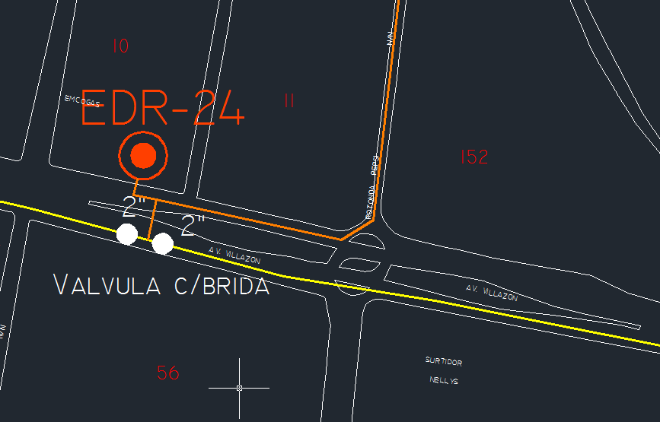
FIG. 2. LUGAR DE TRABAJO – EDR 23
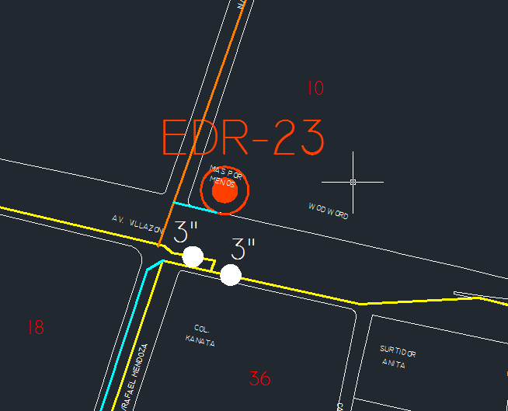

FIG. 3. LUGAR DE TRABAJO – EDR 11
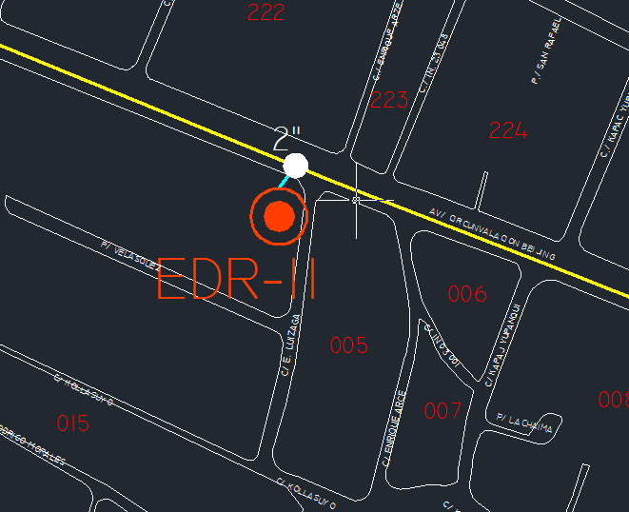

FIG. 4. LUGAR DE TRABAJO – EDR 10
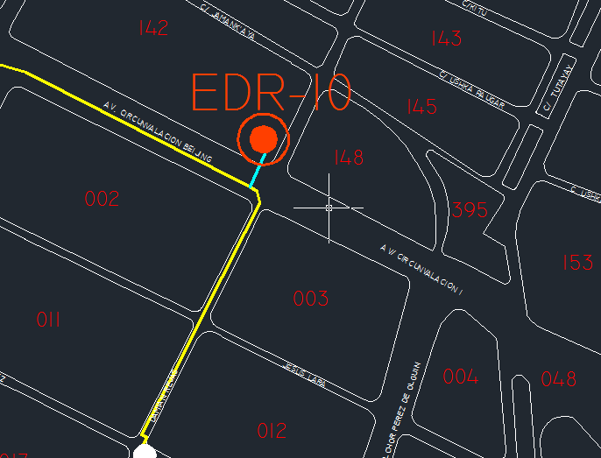

FIG. 5. LUGAR DE TRABAJO – EDR 30
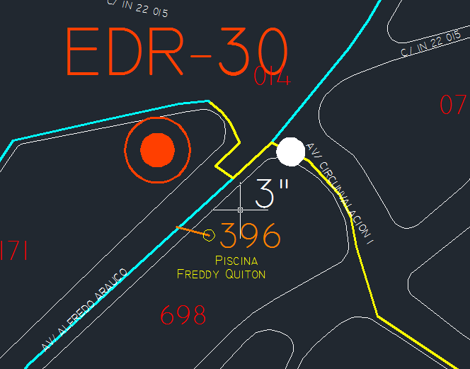

FIG. 6. LUGAR DE TRABAJO – EDR 6
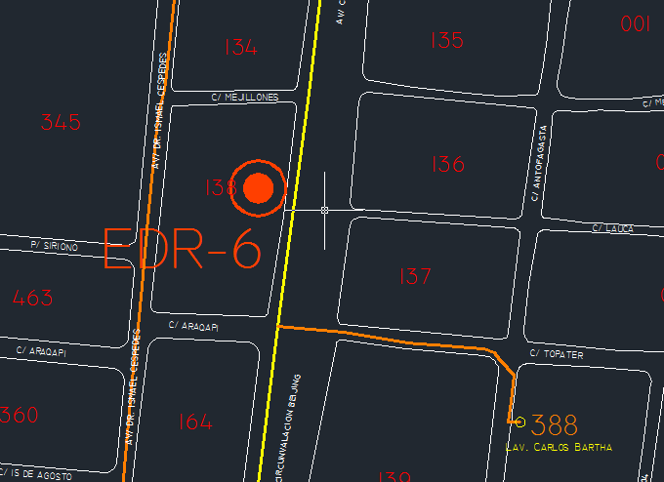

FIG. 7. LUGAR DE TRABAJO – EDR 4
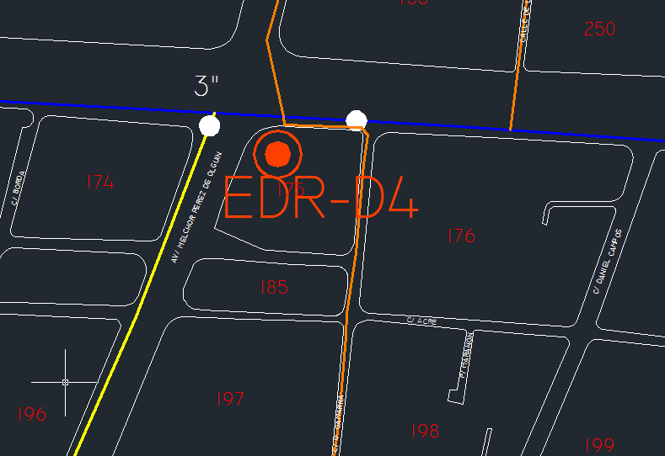

FIG. 8. LUGAR DE TRABAJO – EDR 18
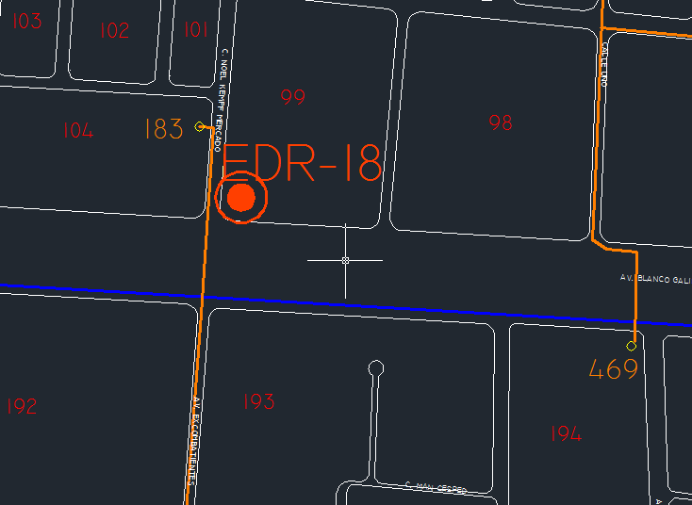

FIG. 9. LUGAR DE TRABAJO – EDR 19
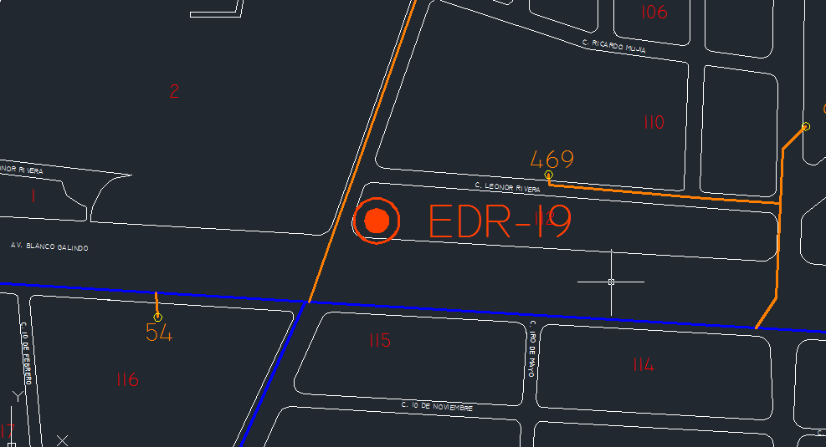

  - ELABORACIÓN DE DATA BOOK
El documento denominado Data Book deberá ser presentado en carpeta dura tamaño carta con tres orificios de perforación, en una edición original, una copia y en formato digital, las mismas deberán estar bien identificadas con la denominación del proyecto, el nombre del documento (DATA BOOK) y el nombre de la empresa Contratista.

El contenido mínimo del documento esta descrito a continuación, debiendo en caso de no haberse realizado la actividad mencionada incluir la separación en la carpeta del proyecto indicando que el punto no corresponde, el mismo debe ser escaneado para la presentación en formato digital por ejemplar.

- Documentos
  - Registro Vigente del Contratista en la Agencia Nacional de Hidrocarburos en la categoría de instaladores industriales.
  - Nota de adjudicación.
  - Contrato (Fotocopia Simple).
  - Autorización de municipio para realizar los trabajos.
  - Cronograma Inicial de obra.
  - Cronograma Final de obra.
  - Especificaciones técnicas con firmas de elaborado y aprobado.
  - Memorándum de designación de Fiscal de obra.
  - Memorándum de designación de Supervisor de Obra.
  - Carta de Orden de Proceder.
  - Libro de Órdenes en Original.
  - Liberación de tramo por parte del municipio sobre las obras Civiles.
  - Orden de Trabajo (si corresponde).
  - Orden de Cambio (si corresponde).
  - Contrato Modificatorio (si corresponde).
  - Memorándum designación de comisión de recepción provisional.
  - Acta de Entrega Provisional.
  - Memorándum designación de comisión de recepción definitiva.
  - Acta de Entrega Definitiva.
  - Informe y planillas parciales de avance y de cierre legalizadas por el supervisor.

- Procedimientos de la Empresa Contratista
  - Procedimiento de cada uno de los ítems listados en los volúmenes de obra aprobado por el Supervisor.

- Personal
- Certificado de Soldador(es) 6G.
- Certificado del Inspector de Soldadura.
- Certificado de Radiólogo Nivel II.
- Certificado de Tintas Penetrantes Nivel II.

- Almacenes
  - Documento de Salida de Materiales.
  - Documento de Devolución de Materiales.
  - Informe de Balance Final de Tubería.

- Materiales y Equipos
  - Especificaciones Técnicas de Tubería y Accesorios utilizados en la obra.
  - Certificado de Calidad de Tubería Revestida.
  - Certificado de Calidad de Accesorios Mecánicos.
  - Certificado de Calibración del Equipo Moto Soldador.
  - Certificado de Kit de Inspección Visual.
  - Certificado de Calidad de Electrodos
  - Certificación de grúa

- Catálogos
  - Catálogo de Accesorios.
  - Catálogo de Electrodos.

- Planos
  - Plano As Built impreso y en formato digital.

- Obra Civil
  - Certificado de Ensayos de Compactación de Suelos.
  - Certificado de Ensayos de Resistencia mediante probetas de hormigón.
  - Ensayo in situ para verificar plasticidad del Hormigón mediante Cono de Abrams.
  - Registro de los ítem ejecutados referente a las obras civiles firmado por responsables de obra.

- Soldadura
  - Calificación de Procedimiento de Soldadura revisado por un Inspector de Soldadura Nivel II.
  - Calificación de soldadores.
  - Registro de Inspección de Soldadura.

- Revestimiento
  - Registro de Inspección por Holliday.
  - Registro de Reparaciones que indique claramente si se usó vela o parche (el registro debe hacerse por cada tubo).

- Ensayos no destructivo
- Radiografía
- Licencia del IBTEN para el manejo de materiales radioactivos.
- Informe de inspección radiográfica con detalle de juntas aprobadas y reprobadas.
- Placas radiográficas, las mismas deberán estar incluidas en una carpeta con separadores individuales.

- Tintes Penetrantes
- Certificado en tintes penetrantes Nivel II.
- Registro de pruebas.

- Welding Map
- Plano de soldadura para cada caso.

  - VOLÚMENES DE OBRA
La obra contempla en sus volúmenes de obra todos los ítems y actividades necesarias para llevar adelante los trabajos antes descritos, los mismos se listan a continuación:

GENERAL
ÍTEM | DESCRIPCIÓN | CANTIDAD | UNIDAD
1 | Movilización de Personal, Equipo, Maquinaria y Herramientas | 1,00 | Global
2 | Instalación de Faenas | 1,00 | Global
3 | Elaboración de Planos As Built | 1,00 | Global
4 | Limpieza y retiro de escombros | 1,00 | Global
OBRAS CIVILES
ÍTEM | DESCRIPCIÓN | CANTIDAD | UNIDAD
5 | Excavación de Suelos | 181,20 | m³
6 | Relleno y Compactado de zanja con material común | 181,20 | m³
7 | Anulación de Cámaras de EDR de H°A° y Desmontaje de accesorios | 9,00 | Cámara
8 | Corte y Remoción de Pavimento Flexible | 12,00 | m²
9 | Corte y Remoción de aceras de Hormigón | 16,80 | m²
10 | Reposición de Pavimento Flexible | 12,00 | m²
11 | Reposición de Aceras de Hormigón | 16,80 | m²
OBRAS MECÁNICAS
12 | Soldadura de juntas de tubería DN 3" | 4,00 | Juntas
13 | Soldadura de juntas tubería DN 2" | 15,00 | Juntas
15 | Revestimiento de juntas Soldadas DN 3" | 4,00 | Juntas
16 | Revestimiento de juntas Soldadas DN 2" | 15,00 | Juntas
ENSAYOS NO DESTRUCTIVOS
18 | Radiografiado de Juntas Soldadas DN 3" | 4,00 | Juntas
19 | Radiografiado de Juntas Soldadas DN 2" | 7,00 | Juntas
21 | Prueba de tintes Penetrantes DN 3" | 4,00 | Juntas
22 | Prueba de tintes Penetrantes DN 2" | 7,00 | Juntas
PROVISIÓN DE MATERIALES Y ACCESORIOS
24 | CAP SCH - 40 de 2" | 13,00 | Pieza
25 | Brida Ciega 2" ANSI 300 | 1,00 | Pieza

SECCIÓN IV

MOVILIZACIÓN DE PERSONAL, EQUIPO, MAQUINARIA Y HERRAMIENTAS

DEFINICIÓN
Comprende todos los trabajos necesarios para la movilización de personal, equipo, maquinaria y herramientas propios de la empresa contratista hasta el lugar de ejecución de la obra.

PERSONAL, MATERIALES, HERRAMIENTAS Y EQUIPO
La empresa contratista deberá proporcionar el transporte y personal necesarios para realizar la movilización de su equipo, maquinaria y herramientas de ejecución de la obra.

CONDICIONES MÍNIMAS A INCLUIR EN EL PROCEDIMIENTO
La empresa contratista deberá proporcionar todos los medios de transporte que sean necesarios para la movilización del personal, equipo, maquinaria y herramientas comprometidos en la propuesta. Cualquier incidente o accidente que pudiera resultar en la ejecución de este ítem será de entera responsabilidad de la empresa contratista.

MEDICIÓN Y FORMA DE PAGO
Este ítem será medido y pagado en forma global, el mismo será considerado como concluido una vez que todo el personal, equipo, maquinaria y herramientas comprometidas sean presentados al supervisor en el lugar de obra, este hecho será registrado en el libro de órdenes.

- INSTALACIÓN DE FAENAS
  - DEFINICIÓN
Comprende todos los trabajos necesarios para la habilitación de un área que reúna las condiciones necesarias para almacenar los equipos, maquinaria, herramientas y materiales comprometidos para la ejecución de la obra.

  - PERSONAL, MATERIALES, HERRAMIENTAS Y EQUIPO
La empresa Contratista deberá proporcionar el personal, materiales, herramientas y equipos necesarios para realizar la instalación de faenas.

  - CONDICIONES MÍNIMAS A INCLUIR EN EL PROCEDIMIENTO
La empresa Contratista habilitará un espacio que se encuentre a no más de 500 metros del área de ejecución de la obra, la ubicación del sitio de instalación de faenas debe ser autorizada por el Supervisor en el libro de órdenes. Cualquier incidente o accidente que pudiera resultar de la ejecución de este ítem, será de entera responsabilidad de la empresa Contratista.

  - MEDICIÓN Y FORMA DE PAGO
Este ítem será medido y pagado en forma global, el mismo será considerado como concluido una vez que se realice la entrega definitiva de la obra, entre tanto YPFB emitirá pagos parciales a requerimiento de la empresa Contratista, los mismos se verán plasmados en cada planilla de pago por un monto equivalente al porcentaje de avance físico de la obra.

- ELABORACIÓN DE PLANOS AS BUILT
  - DEFINICIÓN
Comprende todos los trabajos necesarios para la elaboración y entrega de los planos Geo referenciados de todos los EDR´s anulados y líneas abandonadas, identificando el lugar exacto de su ubicación en coordenadas UTM.

  - PERSONAL, MATERIALES, HERRAMIENTAS Y EQUIPO
La empresa Contratista deberá proporcionar todos los materiales, herramientas y equipos necesarios para la elaboración de los planos As Built. Para ello deberá contar mínimamente con: La empresa Contratista deberá contar con un Cadista, personal certificado en el manejo del software AutoCAD con al menos 2 años de experiencia en el rubro.

La empresa Contratista proveerá para su presentación física papel de peso 85 gr/cm², tamaño AO, cada lámina deberá presentarse a escala 1:100 o según sea necesario y autorice el supervisor, para el caso de formato digital deberá ser presentado en discos DVD.
Todos los insumos requeridos para la elaboración y presentación de los planos deberán ser cubiertos por la empresa contratista.

  - CONDICIONES MÍNIMAS A INCLUIR EN EL PROCEDIMIENTO
La empresa contratista recabará de oficinas de YPFB, planos de las zonas en las cuales tendrá incidencia el proyecto, una vez concluida la obra, la empresa contratista deberá entregar los planos As Built al Supervisor para su revisión, esta revisión permitirá identificar cualquier error en la ubicación real de los EDR anulados y líneas abandonadas.

YPFB a través de la Unidad S.I.G. entregará a la empresa contratista, el formato para la elaboración de planos As Built.

  - MEDICIÓN Y FORMA DE PAGO
Este ítem será medido y pagado de manera global, previa aprobación de los planos por parte del Supervisor de obra y el encargado del Sistema de Información geográfica (S.I.G.).

- EXCAVACIÓN DE SUELOS
  - DEFINICIÓN
Comprende todos los trabajos de excavación sobre el suelo natural elaborados con la finalidad de profundizar líneas de flujo, construir cámaras, realizar cruces especiales y/o cualquier actividad que implique remoción del suelo.

  - PERSONAL, MATERIALES, HERRAMIENTAS Y EQUIPO
La empresa Contratista deberá proporcionar todos los materiales, herramientas y equipos necesarios para la excavación de suelos. Para ello deberá contar mínimamente con: palas, picotas, barretas, carretillas, bomba de lodo y otras como ser retroexcavadora.

  - CONDICIONES MÍNIMAS A INCLUIR EN EL PROCEDIMIENTO
La empresa Contratista deberá contar con la autorización del ente municipal para poder dar inicio a la excavación de suelos. Así mismo, se hará responsable de cualquier daño ocurrido a otros servicios o estructuras circundantes durante el desarrollo de este ítem.

Una vez alcanzada la profundidad y perfilado solicitado, se procederá al retiro y limpieza del material que pudiera poner en riesgo a la tubería y/o accesorios, en el caso que las dimensiones requeridas fueran excedidas sin que el Supervisor hubiera previamente autorizado tal hecho, los excedentes excavados no serán considerados para el pago.

En casos en los cuales fuese necesario, la empresa Contratista deberá entibar y apuntalar la zanja en procura de impedir cualquier desmoronamiento; así mismo, en casos en los cuales el área de excavación se encuentre afectada por agua (sin importar su procedencia) la empresa deberá hacer uso de bomba(s) para desalojar el líquido existente.

Cualquier incidente o accidente que pudiera resultar de la ejecución de este ítem será de entera responsabilidad de la empresa Contratista.

  - MEDICIÓN Y FORMA DE PAGO
Este ítem será medido y pagado por metro cubico, para ello el metraje a pagar corresponderá a la suma de los volúmenes de excavación de toda la obra; por lo tanto, para realizar el cálculo de dichos volúmenes se debe tomar en cuenta las siguientes consideraciones:

- En tramos de perfil definido (Zanjas y Cámaras), medir linealmente la longitud de zanja efectuada por la empresa Contratista, el resultado obtenido será multiplicado por los valores de profundidad y ancho del perfil solicitado en las especificaciones técnicas. El valor obtenido corresponde al valor final de los tramos con perfil definido.
- En el caso de cruces especiales, la empresa contratista deberá:
Obtener secciones del cruce especial cada dos metros.
Evaluar en cada una de las secciones cual es el área constituida por terreno blando, clasificar el terreno estableciendo un porcentaje del mismo.
Obtener el promedio aritmético del área entre dos secciones consecutivas.
Multiplicar el promedio obtenido por la distancia entre las secciones, el resultado es el volumen de terreno excavado entre las secciones.
Posteriormente identificar el porcentaje de terreno blando entre las dos secciones evaluadas, se multiplicara el volumen total de excavación por el porcentaje definido.

- RELLENO Y COMPACTADO CON TIERRA COMÚN
  - DEFINICIÓN
Comprende todos los trabajos de relleno de material común en zanja cuando el material obtenido para este propósito.

  - PERSONAL, MATERIALES, HERRAMIENTAS Y EQUIPO
La empresa contratista deberá proporcionar todos los materiales, herramientas y equipos necesarios para el relleno y compactado con maquinaria. Para ello deberá contar mínimamente con: palas, carretillas, zaranda, compactadora mecánica (saltarín o compactadora de rodillo dependiente del área de intervención) y su respectivo operador.

  - CONDICIONES MÍNIMAS A INCLUIR EN EL PROCEDIMIENTO
La empresa contratista deberá hacer uso de zarandas con una abertura máxima de 2 pulgadas y deberá rellenar la zanja con tierra común en sucesivas etapas, la primera con un espesor de 20 cm, y las posteriores de 30 cm hasta alcanzar la rasante municipal. Al finalizar cada una de las etapas de relleno, se debe proceder al compactado con el uso de compactadoras mecánicas y a la toma de muestras para comprobar que la compactación del suelo alcance el 95% del Proctor Modificado, estas muestras serán tomadas en cada una de las cámaras y para cada capa compactada. La empresa Contratista deberá incluir el costo de los ensayos en este ítem.

En caso que el material obtenido de la zanja no reúna las condiciones mínimas o la cantidad encontrada sea insuficiente para realizar el relleno y compactado, la empresa Contratista deberá a su costo proveer material que reúna las condiciones solicitadas. Cualquier incidente o accidente que pudiera resultar de ejecución de este ítem será de entera responsabilidad de la empresa Contratista.

Las pruebas de compactación de suelos se realizaran una en cada cruce de calle y cada 100 metros lineales de zanja repuesta y compactada.

  - MEDICIÓN Y FORMA DE PAGO
Estos ítems serán medidos y pagados por metro cubico, para ello el metraje a pagar corresponderá al volumen final de material medido en zanja, este volumen será calculado de la siguiente manera: se debe medir linealmente la longitud de zanja en la cual se haya realizado el relleno y compactado, el resultado obtenido será multiplicado por los valores de altura del relleno y ancho de la zanja solicitadas en las especificaciones.

6. ANULACIÓN DE CÁMARA DE Hº Aº Y DESMONTAJE DE ACCESORIOS
  - DEFINICIÓN
Este ítem comprende los trabajos necesarios para la anulación de la cámara de EDR de HºAº y desmontaje de los accesorios que se encuentran en la cámara de acuerdo a las características técnicas solicitadas en las especificaciones y/o conforme a lo solicitado por el SUPERVISOR.

  - PERSONAL, MATERIALES, HERRAMIENTAS Y EQUIPO
La empresa contratista deberá proporcionar todos los materiales, herramientas y equipos necesarios para realizar la anulación de la cámara de Hº Aº y el desmontaje de los accesorios que se encuentren dentro de la misma. . Para ello deberá contar mínimamente con: cepillo, llaves combinadas, torquímetro, trinquete y tecle o grúa.

  - CONDICIONES MÍNIMAS A INCLUIR EN EL PROCEDIMIENTO
La empresa contratista garantizará el óptimo desmontaje de los accesorios que se encuentran instalados en la cámara de HºAº, dichos accesorios deberán encontrarse limpios y lubricados de manera previa a su retiro.

La empresa contratista deberá retirar las tuercas de tal manera que se evite el daño a las bridas, por ello no deberá bajo ninguna circunstancia usar llaves de golpe para el desajuste de espárragos,

Una vez concluido el desmontaje de los accesorios, la empresa contratista deberá proceder a la anulación de la cámara demoliendo el hormigón armado de la misma, evitando dañar la tubería y posteriormente rellenar el lugar con tierra cernida, tierra común, capa base, asfalto o concreto según corresponda, en la misma proporción de la zanja regular según su ubicación (acera o avenida). Como parte de este ítem, la empresa contratista deberá proveer los materiales para realizar la reposición una vez demolida la cámara.

  - MEDICIÓN Y FORMA DE PAGO
Este ítem será medido y pagado por cámara de hormigón anulada y accesorios desmontados, el mismo será considerado como concluido una vez que el Supervisor compruebe que el terreno se encuentre con relleno, compactado con capa base, asfalto o concreto respondan a las especificaciones solicitadas. En este sentido la empresa Contratista podrá solicitar el pago individual de cada una de las cámaras.

- CORTE Y REMOCIÓN DE PAVIMENTO FLEXIBLE
  - DEFINICION
Comprende todos los trabajos necesarios para cortar y remover capa asfáltica flexible o rígida a fin de que se ponga al descubierto el terreno natural para iniciar la excavación de suelos.

  - PERSONAL, MATERIALES, HERRAMIENTAS Y EQUIPO
La empresa Contratista deberá proporcionar todos los materiales, herramientas y equipos necesarios para el corte y remoción de aceras, cunetas de hormigón y capa asfáltica. Para ello deberá contar mínimamente con: cortadoras mecánicas, amoladora, martillo neumático o eléctrico.

  - CONDICIONES MÍNIMAS A INCLUIR EN EL PROCEDIMIENTO
La empresa Contratista deberá cortar la capa asfáltica y rígida, haciendo uso de cortadora mecánica y amoladora a fin de delimitar el área de trabajo, misma que deberá responder a los perfiles establecidos por YPFB, una vez concluida dicha actividad se procederá al uso del martillo neumático o eléctrico para demoler la sección definida. Así mismo, se debe aclarar que cualquier material encontrado por debajo de la acera, cuneta o capa asfáltica debe ser removido sin costo adicional.

Para el desarrollo de esta actividad queda prohibido el uso de combo, cualquier daño que pudiera producirse fuera del área de trabajo delimitada, sección definida por YPFB deberá ser reparada por la empresa Contratista al momento de la reposición de las capas asfáltica y rígida sin costo adicional. Cualquier incidente o accidente que pudiera resultar de la ejecución de este ítem será de entera responsabilidad de la empresa Contratista.

  - MEDICION Y FORMA DE PAGO
Este ítem será medido y pagado por metro cuadrado, para ello el metraje a pagar corresponderá al área de acera final removida y aprobada por el Supervisor, está área será calculada de la siguiente manera: se debe medir linealmente la longitud de acera removida, el resultado será multiplicado por el ancho de zanja solicitado. Cualquier trabajo realizado fuera del área de trabajo establecido inicialmente por YPFB, no será medido ni pagado salvo que el Supervisor haya instruido el trabajo a través del libro de órdenes.

- REPOSICIÓN DE PAVIMENTO FLEXIBLE
  - DEFINICIÓN
Comprende todos los trabajos necesarios desarrollar la tarea de reposición de pavimento flexible en la obra.

  - PERSONAL, MATERIALES, HERRAMIENTAS Y EQUIPO
La empresa Contratista deberá proporcionar todos los materiales, herramientas y equipos necesarios para la reposición de pavimento flexible, los mismos deberán ser aprobados por el SUPERVISOR al Inicio de la actividad.

Los materiales a utilizarse en la Planta tendrán una resistencia retenida de no menos del 70% cuando sea ensayada de acuerdo con el método AASHO T-165. El conjunto de agregado grueso, agregado fino y filler mineral deberá ajustarse a las exigencias de la gradación a continuación indicada, comprobada por los ensayos AASHO T-11 y T-27, a menos que el SUPERVISOR instruya y apruebe una gradación distinta.

Las áreas a construir con una capa de materiales mezclados en planta, se construirán únicamente sobre superficies secas, con temperatura atmosférica de más de 10 grados centígrados y se prohíbe imprimar y pavimentar cuando el tiempo estuviera lluvioso.

  - CONDICIONES MÍNIMAS A INCLUIR EN EL PROCEDIMIENTO
Las actividades de reposición de pavimento, se las realizara tanto en calzadas, cruces de calles y/o avenidas donde se colocara el pavimento flexible, independientemente del material original deberán tener como mínimo una capa base cual deberá ser aprobada por el SU PERVISOR, que cumpla con las especificaciones técnicas del ente municipal.

El material estabilizado, debe ser compactado a un mínimo del 95% de la densidad del espécimen compactado en el laboratorio, de acuerdo con
AASHTO T245.

El CONTRATISTA estará obligado a presentar una certificación de calidad de la empre sa que realizará el trabajo de asfaltado para el pago del presente ítem. El SUPERVISOR, durante la obra, ordenará los ensayos y pruebas de control que considere necesarias, corriendo por cuenta del CONTRATISTA el costo de los mismos.

  - MEDICIÓN Y FORMA DE PAGO
Este ítem será medido y pagado por metro cuadrado, para ello el metraje a pagar corresponderá al área de pavimento flexible final repuesto y aprobada por el Supervisor, está área será calculada de la siguiente manera: Se debe medir linealmente la longitud del pavimento repuesto, el resultado será multiplicado por el ancho de zanja solicitado. Cualquier trabajo realizado fuera del área de trabajo establecido inicialmente por YPFB, no será medido ni pagado salvo que el Supervisor haya instruido el trabajo a través del libro de órdenes.

- CORTE Y REMOCIÓN DE ACERAS, CUNETAS DE HORMIGÓN
  - DEFINICIÓN
Comprende todos los trabajos necesarios para cortar y remover de aceras y cunetas de hormigón a fin de que se ponga al descubierto el terreno natural para iniciar la excavación de suelos.

  - PERSONAL, MATERIALES, HERRAMIENTAS Y EQUIPO
La empresa Contratista deberá proporcionar todos los materiales, herramientas y equipos necesarios para el corte y remoción de aceras y cunetas de hormigón. Para ello deberá contar mínimamente con: cortadoras mecánicas, amoladora, martillo neumático o eléctrico.

  - CONDICIONES MÍNIMAS A INCLUIR EN EL PROCEDIMIENTO
La empresa Contratista deberá cortar la acera y cuneta de hormigón haciendo uso de cortadora mecánica y amoladora a fin de delimitar el área de trabajo, misma que deberá responder a los perfiles establecidos por YPFB, una vez concluida dicha actividad se procederá al uso del martillo neumático o eléctrico para demoler la sección definida. Así mismo, se debe aclarar que cualquier material encontrado por debajo de la acera, cuneta o capa asfáltica debe ser removido sin costo adicional.

Para el desarrollo de esta actividad queda prohibido el uso de combo, cualquier daño que pudiera producirse fuera del área de trabajo delimitada, sección definida por YPFB deberá ser reparada por la empresa Contratista al momento de la reposición de la acera o cuneta de hormigón o sin costo adicional. Cualquier incidente o accidente que pudiera resultar de la ejecución de este ítem será de entera responsabilidad de la empresa Contratista.

  - MEDICIÓN Y FORMA DE PAGO
Este ítem será medido y pagado por metro cuadrado, para ello el metraje a pagar corresponderá al área de acera final removida y aprobada por el Supervisor, está área será calculada de la siguiente manera: se debe medir linealmente la longitud de acera removida, el resultado será multiplicado por el ancho de zanja solicitado. Cualquier trabajo realizado fuera del área de trabajo establecido inicialmente por YPFB, no será medido ni pagado salvo que el Supervisor haya instruido el trabajo a través del libro de órdenes.

- REPOSICIÓN DE ACERAS Y CUNETAS DE HORMIGÓN
  - DEFINICIÓN
Comprende todos los trabajos necesarios para desarrollar la tarea de reposición de aceras y cunetas de hormigón.

  - PERSONAL, MATERIALES, HERRAMIENTAS Y EQUIPO
La empresa Contratista deberá proporcionar todos los materiales, herramientas y equipos necesarios para la reposición de aceras y cunetas de hormigón. Las dosificaciones serán de 1:2:4 y 1:3 para la ejecución del ítem se deberá contar mínimamente con: cemento portland, arena, grava, reglas de madera o metal, sello de “YPFB – GAS” para la identificación de la línea, carretillas, palas y mezcladora mecánica.

  - CONDICIONES MÍNIMAS A INCLUIR EN EL PROCEDIMIENTO
Una vez aprobada la actividad de relleno y compactado con tierra común, la empresa Contratista procederá al empedrado con el material encontrado producto de la excavación, posteriormente se procederá al vaciado de una carpeta de 9.50 cm hormigón de una dosificación de 1:2:4, después recubrirá con una segunda capa de 0.50 cm con mortero de cemento de 1:3. La empresa Contratista deberá usar reglas de madera o metal para generar las juntas de dilatación, así mismo la apariencia final de la acera debe armonizar con la encontrada originalmente. Finalmente las aceras y cunetas de hormigón repuestas deberán tener marcado el logo de YPFB a una profundidad de 3.00 mm y una distancia entre sello y sello de 5.00 metros. La resistencia a la compresión de la acera repuesta deberá ser mínimamente de 180 Kg/cm2 a 28 días, para la comprobar este hecho la empresa Contratista deberá contemplar en su propuesta los ensayos necesarios, mismos que deben realizarse una vez cada 200.00 m. En caso de incumplimiento a lo establecido se procederá a la reparación del tramo evaluado.

En caso de que la empresa Contratista haya causado daño a la acera de hormigón original fuera del área de trabajo delimitada por YPFB, la misma deberá proceder a la reposición del área dañada. Cualquier incidente o accidente que pudiera resultar de ejecución de este ítem será de entera responsabilidad de la empresa Contratista.

  - MEDICIÓN Y FORMA DE PAGO
Este ítem será medido y pagado por metro cuadrado, para ello el metraje a pagar corresponderá al área de acera final repuesta y aprobada por el Supervisor, está área será calculada de la siguiente manera: se debe medir linealmente la longitud de acera repuesta, el resultado será multiplicado por el ancho de zanja solicitado. Cualquier trabajo realizado fuera del área de trabajo establecido inicialmente por YPFB, no será medido n i pagado salvo que el Supervisor haya instruido el trabajo a través del libro de órdenes.

- LIMPIEZA Y RETIRO DE ESCOMBROS
  - DEFINICIÓN
Comprende todos los trabajos necesarios para mantener la obra libre de escombros, además de contemplar el carguío, traslado y disposición de todos los escombros generados en la obra.

  - MATERIALES, HERRAMIENTAS Y EQUIPO
La empresa Contratista deberá proporcionar todos los materiales, herramientas y equipos necesarios para la limpieza y retiro de escombros.

  - CONDICIONES MÍNIMAS A INCLUIR EN EL PROCEDIMIENTO
Al finalizar cada jornada de trabajo, la empresa Contratista deberá limpiar y retirar todos los excedentes de materiales, escombros, basura, herramientas, equipo, piedras, etc. que se hayan generado como producto de los trabajos realizados, dichos excedentes será trasladado a botaderos municipales autorizados. Así mismo para evitar que el polvo que pudiera producirse como consecuencia de cualquiera de las actividades del proyecto pudiera afectar a las personas de la zona, la empresa Contratista deberá prever dentro de su propuesta el agua necesaria para humedecer el suelo constantemente dentro de la obra.

  - MEDICIÓN Y FORMA DE PAGO
Este ítem será medido y pagado en forma global, el mismo será considerado como concluido una vez que se realice la entrega definitiva de la obra, entre tanto YPFB emitirá pagos parciales a requerimiento de la empresa Contratista, los mismos se verán plasmados en cada planilla de pago por un monto equivalente al porcentaje de avance físico de la obra.

- SOLDADURA DE JUNTAS Y ACCESORIOS
  - DEFINICIÓN
Comprende los trabajos referidos al corte, amolado, biselado, alineado, soldadura e inspección visual de las juntas en tubería de acero y accesorios de acuerdo a su diámetro nominal.

  - MATERIALES, HERRAMIENTAS, EQUIPO Y PERSONAL
La empresa Contratista deberá proporcionar todos los materiales, herramientas y equipos necesarios para la soldadura de juntas y accesorios. Para ello deberá contar mínimamente con: equipo de soldar de corriente continua, equipo para oxicorte completo o equipo de corte en frio, biseladora o amoladora, horno portátil para electrodos, Lima media caña de 12", Cepillo metálico, martillo de bola, alicate, destornillador de estrella y plano, Grapa de alineado, o alineador interior sierra manual, flexo metro, vernier y galgas, alicate de presión, llave de expansión, equipo de protección personal adecuado, además de Soldadores 6G, Ayudante de soldador, cañista, Inspector de soldadura CAWI, electrodos y consumibles de acuerdo a procedimiento de soldadura.

  - CONDICIONES MÍNIMAS A INCLUIR EN EL PROCEDIMIENTO
La empresa contratista deberá cumplir con lo establecido en el estándar API 1104 “Welding of Pipelines and Related Facilities”, para ello de manera previa a la emisión de la orden de proceder deberá presentar el respectivo procedimiento de soldadura revisado y firmado por inspector CWI, así mismo deberá adjuntar la calificación del procedimiento.

Una vez emitida la orden de proceder deberá calificar a los soldadores conforme el procedimiento de soldadura presentado en primer lugar, la tubería utilizada para dicho propósito será provista por YPFB y tendrá una longitud de 50 cm en total para cada soldador, sin embargo si se diese el caso que un soldador quisiese optar a una prueba adicional a causa de que la probeta que hubiese soldado fuera rechazada, la empresa contratista deberá asumir el costo de la probeta conforme al valor de compra de YPFB. Esta prueba deberá ser llevada a cabo en presencia del supervisor de obra y el inspector de soldadura CAWI.

La empresa contratista deberá contemplar en su costo las pruebas a realizarse sobre las probetas, estas pruebas serán realizadas mediante radiografía y evaluadas con personal competente certificado por la ASNT, solamente los soldadores que aprobasen esta prueba podrán soldar en el presente proyecto,

El inspector de soldadura (CAWI), deberá estar presente durante todo periodo programado de soldaduras debiendo garantizar que las soldaduras sean realizadas conforme el procedimiento de soldadura aprobado.

Las juntas que fueran rechazadas por el hecho de que alguna discontinuidad excediese los parámetros establecidos en el estándar API 1104, deberán ser reparadas sin costo adicional para YPFB.

  - MEDICIÓN Y FORMA DE PAGO
Este ítem será medido y pagado por junta aprobada, la aprobación de cada junta estará sujeta a la liberación de las juntas mediante la inspección visual y ensayo no destructivo de radiografía.

- REVESTIMIENTO DE JUNTAS SOLDADAS
  - DEFINICIÓN
Comprende los trabajos necesarios para revestir las juntas soldadas de acuerdo al diámetro de la tubería.

  - MATERIALES, HERRAMIENTAS, EQUIPO Y PERSONAL
La empresa Contratista deberá proporcionar todos los materiales, herramientas y equipos necesarios para realizar el revestimiento de juntas soldadas. Para ello deberá contar mínimamente con: amoladora con discos, cepillo, lijas, holliday detector, rugosímetro, imprimante A, imprimante B, mantas termo contraíbles, sello de mantas, velas, pirómetro, soplete, rodillo, además de un personal capacitado para revestir las juntas.

  - CONDICIONES MÍNIMAS A INCLUIR EN EL PROCEDIMIENTO
El Contratista deberá previamente a la instalación de las mantas termo contraíbles realizar la limpieza de la superficie de la tubería donde se pretende instalar el revestimiento, para ello dicha superficie debe encontrarse libre de óxido, pintura vieja, polvo, y toda suciedad que no permita la adherencia de la pintura de imprimación.

El CONTRATISTA deberá realizar el granallado (arenado), el grado será Sa 2½ en correspondencia a la norma ISO 8501-1, el perfil de rugosidad debe estar comprendido entre 60 y 100 µm. (NAG 108). Cambiar parámetros de acuerdo a norma internacional

La humedad relativa en el ambiente no debe exceder el 85 % durante la ejecución del trabajo. (NAG 108)

La tubería deberá ser precalentada y alcanzar un rango de temperaturas de entre 60ºC y 100ºC, para la comprobación se utilizara un pirómetro.

Durante la contracción los posibles entrampamientos de aire deben ser reducidos al máximo a través del uso de un rodillo, así mismo la aplicación de sellos queda incluida dentro de este ítem.

Se puede considerar que el trabajo ha sido desarrollado correctamente si la manta se ha ajustado totalmente a la tubería y al recubrimiento adyacente, si no existen hoyuelos en la superficie de la manta y si el perfil del cordón de soldadura puede verse a través de la manta.

  - MEDICIÓN Y FORMA DE PAGO
Este ítem será medido y pagado por junta revestida y aprobada, la aprobación estará sujeta a la liberación mediante la inspección visual y el ensayo de holliday detector.

- RADIOGRAFIADO DE JUNTAS SOLDADAS
  - DEFINICIÓN
Comprende todos los trabajos necesarios para la ejecución del radiografiado de las juntas soldadas, la interpretación y la evaluación radiográfica.

  - MATERIALES, HERRAMIENTAS, EQUIPO Y PERSONAL
La empresa contratista deberá proporcionar todos los materiales, herramientas y equipos necesarios para el radiografiado de las juntas soldadas. Para ello deberá contar mínimamente con: equipo radiográfico, radiólogo nivel I, ambos con licencia para el uso de material radiactivo otorgado por el Instituto Boliviano de Ciencia y Tecnología Nuclear (IBTEN), un inspector Nivel II calificado para evaluación e interpretación de placas Radiográficas

  - CONDICIONES MÍNIMAS A INCLUIR EN EL PROCEDIMIENTO
La empresa contratista deberá ejecutar este ítem conforme el estándar API 1104, por ende los criterios para rechazo de juntas soldadas deberán emanar de este documento.

La empresa contratista deberá identificar cada una de las placas y comunicar el resultado de cada una de las pruebas hasta 24 horas después de realizada la prueba, dicha identificación debe incluir la localización, la fecha y la densidad de la película. YPFB podrá verificar las placas que vea por conveniente a fin de evidenciar que los datos reportados sean correctos, de detectarse no conformidades la empresa contratista se verá obligada a realizar nuevamente la prueba sin costo adicional.

La empresa contratista deberá hacer entrega a YPFB de las placas y formulario de inspección radiográfica firmados por el Inspector Radiológico nivel II, las discontinuidades detectadas deben ser identificadas y claramente contrastada con el estándar API 1104.

Toda placa radiográfica no aprobada de acuerdo con los criterios anteriores deberá ser repetida, la no ejecución de una nueva radiografía es causal de rechazo de una junta soldada. Toda radiografía no aprobada no será contabilizada para el pago.

  - MEDICIÓN Y FORMA DE PAGO
Este ítem será medido y pagado por junta radiografiada y aprobada, la aprobación estará sujeta a la liberación mediante informe del intérprete radiográfico nivel II y visto bueno del supervisor.

- PRUEBA DE TINTES PENETRANTES
  - DEFINICIÓN
Comprende todos los trabajos necesarios para la ejecución de la prueba de tintes penetrantes para las juntas soldadas, la interpretación y la evaluación.

  - MATERIALES, HERRAMIENTAS, EQUIPO Y PERSONAL
La empresa contratista deberá proporcionar todos los materiales, herramientas y equipos necesarios para la prueba de tintes penetrantes. Para ello deberá contar mínimamente con: cepillo blando, paño de limpieza, cámara fotográfica, marcadores, liquido limpiador, liquido penetrante y liquido revelador, así mismo deberá contar con un técnico certificado como nivel II en tintas penetrantes.

  - CONDICIONES MÍNIMAS A INCLUIR EN EL PROCEDIMIENTO
La empresa contratista deberá ejecutar este ítem conforme el estándar API 1104, por ende los criterios para rechazo deberán emanar de este documento.

La empresa contratista deberá emplear materiales del Tipo II (examinación con penetrante visible) y método C (removible por solventes), para todas las inspecciones, así mismo la interpretación deber ser realizada por un Nivel II PT de acuerdo a SNT TC-1A.

La empresa contratista deberá presentar el procedimiento escrito detallado para el ensayo de PT que cumpla los requerimientos de ASTM E 165 previo a la realización del ensayo de producción, así mismo, la contratista deberá demostrar que los procedimientos propuestos producirán resultados aceptables y debe exigir al contratista que use dichos procedimientos para los ensayos de producción.

La empresa contratista deberá presentar un reporte del trabajo realizado que contemple todos los datos de la obra y reporte fotográfico, el formato del mismo será previamente revisado y aprobado por el supervisor.

  - MEDICIÓN Y FORMA DE PAGO
Este ítem será medido y pagado por junta probada y aprobada, la aprobación estará sujeta a la liberación mediante informe del inspector de tintas penetrantes nivel II y visto bueno del supervisor.

- PROVISIÓN DE ACCESORIOS
  - DEFINICIÓN
Comprende todos los trabajos necesarios para la provisión de accesorios y transporte de los mismos hasta el sitio de la obra.

  - MATERIALES A SER PROVISTOS POR LA EMPRESA ADJUDICADA
La empresa contratista deberá proporcionar todos los materiales, herramientas y equipos necesarios para la provisión de accesorios.

  - CONDICIONES MÍNIMAS A INCLUIR EN EL PROCEDIMIENTO
La empresa contratista previamente a realizar la adquisición pondrá en consideración del supervisor los catálogos de los accesorios solicitados a fin de que el supervisor asegure el cumplimiento de las especificaciones técnicas.

Los materiales provistos por la empresa contratista deberán ser nuevos, contar con sus respectivos certificados de calidad. En caso de que estos sufrieran deformaciones o inconvenientes durante su movilización o instalación, será responsabilidad de la empresa contratista y deberán ser repuestos a costo de la misma. La empresa contratista deberá contemplar en el costo del ítem el transporte del accesorio hasta el sitio de obra.

  - MEDICIÓN Y FORMA DE PAGO
El ítem de Provisión de accesorios será medido por pieza provista y aprobada, la aprobación será dada una vez que el supervisor compruebe que el accesorio coincide con la especificación técnica solicitada, y el mismo se encuentre en el sitio de obra.

PROPUESTA ECONÓMICA
GENERAL
ÍTEM | DESCRIPCIÓN | CANTIDAD | UNIDAD
1 | Movilización de Personal, Equipo, Maquinaria y Herramientas | 1,00 | Global
2 | Instalación de Faenas | 1,00 | Global
3 | Elaboración de Planos As Built | 1,00 | Global
4 | Limpieza y retiro de escombros | 1,00 | Global
OBRAS CIVILES
ÍTEM | DESCRIPCIÓN | CANTIDAD | UNIDAD
5 | Excavación de Suelos | 181,20 | m³
6 | Relleno y Compactado de zanja con material común | 181,20 | m³
7 | Anulación de Cámaras de EDR de H°A° y Desmontaje de accesorios | 9,00 | Cámara
8 | Corte y Remoción de Pavimento Flexible | 12,00 | m²
9 | Corte y Remoción de aceras de Hormigón | 16,80 | m²
10 | Reposición de Pavimento Flexible | 12,00 | m²
11 | Reposición de Aceras de Hormigón | 16,80 | m²
OBRAS MECÁNICAS
12 | Soldadura de juntas DN 3" | 4,00 | Juntas
13 | Soldadura de juntas DN 2" | 15,00 | Juntas
14 | Revestimiento de juntas Soldadas DN 3" | 4,00 | Juntas
15 | Revestimiento de juntas Soldadas DN 2" | 15,00 | Juntas
ENSAYOS NO DESTRUCTIVOS
16 | Radiografiado de Juntas Soldadas DN 3" | 4,00 | Juntas
17 | Radiografiado de Juntas Soldadas DN 2" | 7,00 | Juntas
18 | Prueba de tintes Penetrantes DN 3" | 4,00 | Juntas
19 | Prueba de tintes Penetrantes DN 2" | 7,00 | Juntas
PROVISIÓN DE MATERIALES Y ACCESORIOS
20 | CAP SCH - 40 de 2" | 13,00 | Pieza
21 | Brida Ciega 2" ANSI 300 | 1,00 | Pieza

NOTA:
La propuesta económica deberá estar debidamente respaldada con el análisis de precios unitarios de cada ítem en formato siguiente:
ANÁLISIS DE PRECIOS UNITARIOS
(En Bolivianos)
ITEM N°…………………….DESCRIPCIÓN: ……………………………………………………..

- MATERIALES
DESCRIPCIÓN |  | UNIDAD | CANTIDAD | PRECIO PRODUCTIVO | COSTO TOTAL
1
-
TOTAL MATERIALES

- MANO DE OBRA
DESCRIPCIÓN |  | UNIDAD | CANTIDAD | PRECIO PRODUCTIVO | COSTO TOTAL
1
N
SUBTOTAL MANO DE OBRA
CARGAS SOCIALES=(%DEL SUBTOTAL DE MANO DE OBRA) (55% al 71.18%)
IMPUESTOS IVA MANO DE OBRA=(%DE SUMA DE SUBTOTAL DE MANO DE OBRA+CATAS SOCIALES)
TOTAL MANO DE OBRA
- EQUIPO, MAQUINARIA Y HERRAMIENTAS
DESCRIPCIÓN |  | UNIDAD | CANTIDAD | PRECIO PRODUCTIVO | COSTO TOTAL
1
N
(*) HERRAMIENTAS=(% DEL TOTAL DE MANO DE OBRA)
TOTAL EQUIPO, MAQUINARIA Y HERRAMIENTAS
- GASTOS GENERALES Y ADMINISTRATIVOS
COSTO TOTAL
(*) GASTOS GENERALES=% DE 1+2+3
TOTAL GASTOS GENERALES Y ADMINISTRATIVOS

- UTILIDAD
COSTO TOTAL
(*) UTILIDAD=% DE 1+2+3+4GASTOS GENERALES=% DE 1+2+3
TOTAL UTILIDAD

- IMPUESTOS
COSTO TOTAL
(*) IMPUESTOS IT=% DE 1+2+3+4+5
TOTAL IMPUESTOS
TOTAL PRECIO UNITARIO (1+2+3+4+5+6)
TOTAL PRECIO UNITARIO ADOPTADO (Con dos (2) decimales)
(*) El proponente deberá señalar los porcentajes pertinentes a cada rubro
NOTA: El proponente declara que el presente formulario ha sido llenado de acuerdo con las especificaciones técnicas, aplicando las leyes sociales y tributaria vigentes y es consistente con el Formulario B-1

Firma del Representante Legal del Proponente
Nombre completo del Representante Legal

